High-Frequency Verbs (Present tense) – acheter / aller / aider / aimer / appeler / apprendre / arrêter / attendre / avoir / changer
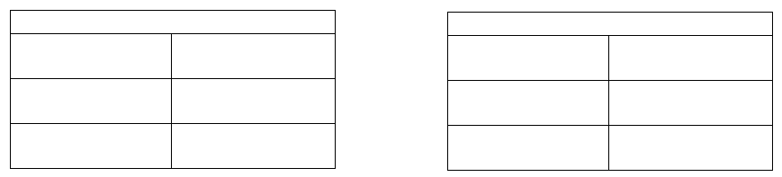
High-Frequency verbs (present tense) – choisir / commencer / comprendre / continuer / décider / demander / devenir / devoir / dire / donner

High-Frequency verbs (present tense) – espérer / essayer / être / faire / finir / gagner / habiter / jouer / lire / mettre

High-Frequency verbs (present tense) – organiser / parler / participer / passer / partir / penser / pouvoir / pratiquer / préférer / prendre

High-Frequency verbs (Present tense) - préparer / rencontrer / rentrer / retrouver / rester / s’amuser / s’entraîner/ sortir/ travailler / voyager

